宁夏六盘山高级中学
2020-2021学年第一学期高三期末考试
文 科 综 合 试 卷
测试时间：150分钟 满分：300分 命题人：
第Ⅰ卷
一、选择题：（在每小题给出的四个选项中，只有一项是符合题目要求的，每小题4分，共140分。）
穿堂风”是室外空气从建筑物一侧进入，贯穿内部，从另一侧流出的自然通风。下图示意我国某地区穿堂风的形成过程。据此完成1-2题。
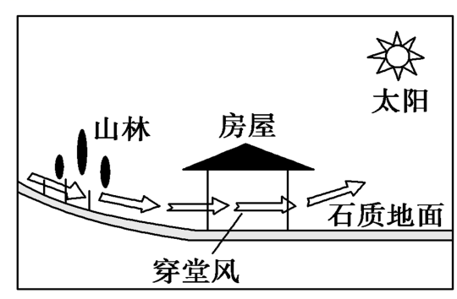
1.“穿堂风”
A. 风向始终如图所示
B. 正午时刻风力达最大
C. 石质地面越大风力越小
D. 形成的根本原因是冷热不均
2.人为制造穿堂风的主要用途是
A. 减轻大气污染 B. 降低室内温度 C.增加生活用能 D. 提高室内湿度
陕西省北部白于山区39.2万人因干旱缺水和水质差而陷入贫困。2011年陕西省政府决定将他们搬迁到城镇周边、中心村附近或其他城市。据此完成3-5题。
3.影响白于山区环境承载力的主要因素是
A. 自然资源 B. 科学技术 C. 消费水平 D. 开放程度
4.促成此次人口迁移的直接原因是
A. 资源枯竭 B. 水源不足 C. 政策支持 D. 经济落后
5.此次人口迁移在一定程度上
A. 提高了陕西省的人口容量 B. 增加了陕西省粮食需求量
C. 加重了陕西省劳动力负担 D. 提高了陕西省城市化水平
美国是世界最大的炼油生产和消费国。20世纪80年代后，随着技术进步、市场竞争加剧、环保要求不断提高，美国炼油行业进入微利时代，产业开始进行重组和调整，出现了大型化、集中化、炼化（炼油、石油化工）一体化等发展趋势。下图示意美国本土炼油产业基地、原油产量、油品消耗在五个区域的分布情况。II、III区域之间建有管道网络以输送原油和油品，II、III区域与其他三个区域之间没有建设管道系统。III区域区位优势显著，2000年后吸引了85%的炼油投资，且50%以上的炼油厂有下游配套化工装置。据此完成6-8题。
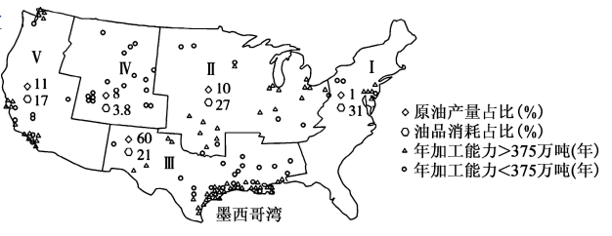
6．I、IV、V区域与II、III区域之间建设输油管道的主要限制性因素是
A．运输距离 B．市场 C．地形 D．灾害
7．2000年后85%的炼油投资集中在III区域，主要影响因素是
A．资源、资金 B．交通、资源 C．资金、技术 D．市场、技术
8．炼化一体化发展可以大幅降低产业的
A．市场营销成本 B．设备维护成本 C．劳动力成本 D．原料及运输成本
库布齐沙漠是我国的第七大沙漠，在河套平原黄河“几”字弯里的黄河南岸（亦称河套沙漠），向北是阴山西段狼山区域。昔日的“死亡沙漠”如今成为生态湿地，引黄入沙打造中国绿洲。在沙漠上养牛羊的、在沙漠上养鱼的、在沙漠上养虾蟹的……真正的用双手创造了奇迹。据此完成9-11题。
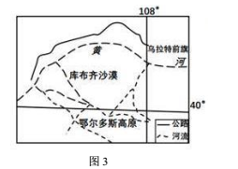
9．昔日的“死亡沙漠”形成的主要原因是
A．气候干旱，降水稀少 B．过度开垦，植被破坏
C．乱砍滥伐，植被减少 D．水资源的不合理利用
10．符合图示河段水文特征的是
A．向下游水量逐渐增多 B．流经沙漠地区，河流含沙量大
C．出现凌汛，威胁生产生活 D．河流更新快，水质好
11．引黄入沙，蓄水最合理的时间是
A．3月—4月 B．5月—6月 C．7月—8月 D．8月—9月
12．“看！农民直播卖土特产。”随着电商进农村的覆盖范围和深度不断拓展，各式各样农产品线上直播间成为“宅家”群众的关注点。一场场直播下来，滞销的蔬菜、水果等农产品从田间地头走上城市餐桌，巨大的销量让人惊叹。专家指出，直播销售农产品有望成为常态，改变农产品出村进城的传统模式。可见，这种销售方式
①是通过品牌策略建立起农民与消费者之间的信任
②重构了商品生产者、经营者和消费者的关系
③可以跨过不会“讲话”的商品，与消费者实现有效沟通
④对消费者的吸引力源自商品优惠的价格和收入差距的缩小
A．①② B．①④ C．②③ D．③④
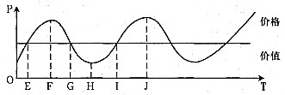
13．图为商品M价格围绕价值波动图（P为价格，T为时间）。据图，下列关于该商品及其价格变动原因的判断中，正确的是
①E→G，国际市场原油涨价，国内天然气供不应求
②F→H，购置税优惠取消，小排量汽车供过于求
③G→I，调控政策趋紧，部分地区商品房供过于求
④H→I，为保护环境，政府关停部分小厂，水泥供应趋紧
A．①② B．①③ C．③④ D．②④
14．2019年6月13日，科创板正式开板，试行注册制。中国资本市场迎来了一个服务有良好发展前景和市场认可度的科技型与创新型企业的全新板块。科创板根据板块定位和科创企业特点，设置多元包容的上市条件，允许尚未盈利，甚至存在累计未弥补亏损的企业在科创板上市。设立科创板旨在
①增加投资选择，提高科创企业的收益
②放宽市场准入，支持科创企业的发展
③降低投资风险，引导资本市场包容科创企业发展
④完善资本市场，缓解科创企业融资困境
A．①② B．①③ C．②④ D．③④
15．2020年是全面建成小康社会和“十三五”规划的收官之年。受全球疫情和其它不确定因素影响，经济下行压力加大，宏观政策要坚持科学稳健的逆周期调节。逆周期调节，即国家通过一系列政策工具和措施让整个周期性波动平缓下来，减少负面冲击。2020年逆周期调节政策可能有
①增发国债、减税降费，改善民生 ②依靠科技创新，降低经营成本
③定向降准，保持流动性合理充裕 ④去杠杆化加速，防范金融风险
A．①② B．①③ C．②④ D．③④
16．当前，打造中国经济“升级版”的动力之源，就在科技创新上，就在加快从要素驱动、投资规模驱动发展为主向以创新驱动发展为主的转变上。这也是中国经济稳住中高速增长、迈向中高端水平的关键所在。发展动力转变的合理传导路径是
①打开经济增长新空间 ②培育发展新兴产业
③倒逼供给质量的提高 ④引导消费需求升级
A．④一③一②一① B．②一③一④一① C．③一④一②一① D．②一④一③一①
17.2020年9月7日，海关总署发布数据显示，今年前8个月，我国货物贸易进出口总值20.05万亿元，同比下降0.6%，降幅持续收窄，接近“转正”。这得益于我国
①进一步促进对外服务贸易转型升级 ②经济发展领先性企稳，抢占了先机
③推动形成国内国际双循环发展格局 ④坚持了独立自主、自力更生的原则
A．①② B．①④ C．②③ D．③④
18.北京大兴国际机场航站楼的“中国园”里有一组石凳作品《石径》，上刻英文方块字书法，书法原文为朱熹的《观书有感》：半亩方塘一鉴开，天光云影共徘徊。问渠那得清如许？为有源头活水来。假如要写一篇介绍，下列选项中不合适的有
①述文明史，在中英结合的书写方式中回顾文字发展轨迹
②品传统味，在书法艺术欣赏中品味中华文化的包容之美
③结世界缘，在中外文化元素的交织中促进文化交流传播
④观外来风，在探索汉字发展方向的实践中借鉴外来文化
A.①③ B.①④ C.②③ D.②④
19.作为超级大国，美国时时刻刻都想在全球传播它的“普世价值”，传播的手段比起过去的直接“轰炸”，现在变得“温柔可人”，不论是美国大片中的“英雄人物”还是动漫杂志中的“卡通形象”，意识形态渗透都变得“可亲可爱”。这警示我国
A.加强思想阵地建设和管理，抵制非社会主义意识形态性质文化的传播
B.高度重视传播手段建设和创新，提高新闻舆论传播力、引导力、公信力
C.坚持用中国特色社会主义理论引领社会思潮，让人们形成统一的价值取向
D.巩固马克思主义在意识形态中的指导地位，牢牢掌握意识形态工作领导权
20.在学生中流传着一种选择题万能解题口诀:三长一短选最短;三短一长选最长;长短不一要选B;参差不齐就选D。有的同学将此口诀视为考试的福音,有的同学却因为其经常出错而嗤之以鼻。对此认识正确的有
①视为福音者笃信从实践中总结的口诀能够帮助学生解题
②嗤之以鼻者认为口诀作为认识成果没有经过实践的检验
③意识如何反映客观存在受制约于意识主体的个性和能力
④该解题口诀的存在和发生作用不以人的主观意志为转移
A.①③ B.①④ C.②③ D.②④
21.中国科学技术大学生命科学学院赵忠教授团队通过发育生物学和植物病毒学两个领域交叉研究，找到植物干细胞免疫病毒的关键因子—WUSCHEL (WUS)蛋白，揭示植物干细胞的广谱抗病毒机制。这一研究成果10月9日发表在国际顶尖学术杂志《Science》上。该团队研究人员表示，WUS蛋白介导的广谱抗病毒机制可以为多种作物抗病毒防治提供个新研究思路，将为减少化学农药的施用、发展绿色农业，解决全球粮食稳产问题带来新曙光。材料表明
①真理和谬误往往是相伴而行，相互包容
②科学实验活动是人类最基本的实践活动
③发挥主观能动性是解决农业问题的重要条件
④认识利用植物免疫规律能促进农业生产发展
A.①② B.③④ C.①③ D.②④
22.“守正出奇”源自《孙子兵法》“凡战者,以正台,以奇胜”,指既按照常规发展,又不固守常规,能突破思维、出奇制胜。从哲学角度看“守正”与“出奇”的关系是
①“守正”与“出奇”是相互联结的,“出奇”寓于“守正”之中
②从“守正”到“出奇”,是一个既肯定又否定、既克服又保留的过程
③“守正”是“出奇”的必要前提,“出奇”是“守正”的必然结果
④“守正”与“出奇”作为矛盾双方在一定条件下可以相互转化
A.①③ B.①④ C.②③ D.②④
23.2020年11月24日，习近平总书记在全国劳动模范和先进工作者表彰大会上指出：全社会要崇尚劳动、见贤思齐，弘扬劳动最光荣、劳动最崇高、劳动最伟大、劳动最美丽的社会风尚。从唯物史观的角度看，全社会要崇尚劳动是因为
①劳动是推动社会历史发展的决定力量 ②劳动是社会历史的起点，决定了历史发展总趋势
③劳动是财富的源泉，也是幸福的源泉 ④劳动是人类社会存在和发展的基础
A．①② B．①④ C．②③ D．③④
24．齐国的稷下学宫，可看作是战国时期百家争鸣的一个缩影。各家各派在稷下学宫这个学术王国中互相汇通，在辩驳、争鸣中综合发展，儒、道、名、法等都曾有重要人物出入稷下，其思想互相影响。稷下学宫的开设
A．为齐国争霸战争培养了各类人才 B．推动了诸子百家的交流与融合
C．为百家争鸣局面兴起创造了条件 D．打破了大贵族垄断教育的局面
25．汉代在公田的基础上推行屯田，屯田土地由政府所有或直接经营，铸币、盐铁生产及销售、榷酤等也基本处于政府管控状态。这反映出汉代
A．经济出现转型 B．国家职能的加强
C．市场配置资源 D．官营手工业发达
26．武则天在与唐高宗共同执政时下诏修订《氏族志》，明确规定“皇朝得五品者，皆升士流”。到中唐以后出现“冠冕皂隶，混为一区”的情況，特别是自安史之乱以后，有不少平民出身的土卒因军功得授五品官以上官秩，上升为士族。这从侧面反映了唐朝中后期
A．政治活动摆脱宗法观念影响 B．四民等级制度趋于瓦解
C．政治人才选拔制度发生变化 D．封建统治基础得以扩大
27．明清时期，东南地区出现了粮食短缺现象，部分粮食需要从北方甚至外国进口。这反映了当时东南地区
A．海禁影响百姓生计 B．自然灾害频繁
C．农业的商品化生产 D．人地矛盾突出
28．下表是第二次鸦片战争后，中国的鸦片进口与消费的相关信息。下表的数据变化，主要是源于当时
年份 | 鸦片进口量（千担） | 鸦片进口总价占中国商品进口总价比例 | 鸦片消费总量（千担）
1870年 | 70 | 约41% | 170
1880年 | 100 | 约40% | 520
1890年 | 78 | 约20% | 696
1900年 | 55 | 约13% | 654
A．中国农业种植结构有所调整 B．列强逐渐削减对华商品输出
C．中国民族工业获得较快发展 D．政府禁烟政策取得较大进展
29．据不完全统计，《新青年》在1919—1921年间设置的“社会调查”“人口问题”“工读互助团问题”“劳动问题”等专栏和专号上，大约发表了140多篇政论、报道和通信，如下表，这一时期知识分子对劳工问题关注度明显提高的重要原因是
作者 | 篇名 | 作者 | 篇名
陈独秀 | 上海厚生纱厂湖南女工问题 | 野 | 长沙劳动状况
李少穆 | 皖豫鄂浙冶铁工人状况 | 高语罕 | 芜湖劳动状况
莫如 | 南京劳动状况 | 李幽影 | 北京劳动状况
高君宇 | 山西劳动状况 | 记者 | 香港罢工纪略
A．工人阶级队伍壮大 B．中国共产党重视工人权益
C．工人运动蓬勃开展 D．劳工问题成为了社会焦点

30．20世纪40年代初，华北根据地的新年画《立功喜报》借用传统年画的形式，以大红大绿、吉祥喜庆为特点，使用旧社会状元及第的报喜形式，把抗日英雄模范的"立功喜报"写上英雄姓名，许多村敲锣打鼓作为新年礼物赠送给军烈属、功臣家属。据此可知
A．根据地的精神生活水平显著提高 B．民俗活动呈现革命动员的特征
C．传统民俗受重视的程度大为下降 D．根据地民俗活动封建色彩浓厚
31．1980年10月，深圳与香港合资企业竹园宾馆、友谊餐厅实行劳动合同制。1987年4月，深圳市政府发布《关于深圳大学毕业生求职就业的试行办法》，规定深圳大学的毕业生不统一分配。这些举措意在
- 提高国有企业的经济效益 B．逐步建立市场化劳务机制
C．缓解管理人才不足的问题 D．加快深港澳地区人员交流
32．公元前445年，坎努利斯法案废除了平民不得与贵族通婚的限制；公元前367年，李锡尼—塞克斯图法案授予平民与贵族分享公有土地的平等权利；公元前326年，彼特留法案废除了债务奴隶制。这些法案
A．保护了政府认可的公共利益 B．协调了帝国境内多样化需求
C．调整了罗马公民内部的关系 D．适应了商品经济发展的需要
33．达·芬奇设计了直升飞机、自动机床、纺织机、起重机、扬水机等一系列先进机械.但这些机械大多停留在初步设想和草图阶段，没有制造成真正的机械。造成这种现象的主要原因是
A．制造业没有具备相应水平 B．没有资金条件进行制造
C．基本上没有科学理论依据 D．产品没有任何市场需求
34．19世纪30、40年代，法国里昂工人运动提出了“不能劳动而生，毋宁战斗而死”的口号；英国宪章运动则提出年满21岁的男子享有普选权等要求。这表明当时工人运动
A．得到马克思主义科学理论指导 B．已经走上了社会主义革命道路
C．将资本主义制度作为斗争对象 D．尚未明确无产阶级的伟大使命
35．下表所示是2020年4月世界组织的相关报告（部分）。这可以用来说明当今世界
世界组织 | 报告内容
国际货币基金组织 | 世界经济增长正在遭受严重的打击，全球首次出现发达经济体和发展中经济体同时衰退的情况，预计2020年全球经济将萎缩3%
世界贸易组织 | 迄今已有80个国家和关税区因新冠疫情而实施出口禁令或限制，秘书处绝不对其成员采取贸易便利和限制清单等措施的权利作出判断
A．传统国际经济秩序难以维系 B．进行经济法制化建设的必要性
C．经济全球化进程具有艰难性 D．发达国家主导地位被严重动摇
第Ⅱ卷
二、非选择题（本大题共11小题，共160分）
36．阅读图文资料，完成下列要求。（22分）
材料一 青海省马铃薯适宜种植面积33.33万公顷以上，每年种植面积8.67万公顷左右，是青海省的第三大作物。所生产马铃薯以个大、均匀、耐贮藏、口感好、淀粉含量高而获得国内市场的好评。
材料二 为了加快脱贫致富的步伐，青海应把马铃薯作为优势特色产业来抓,因地制宜扩大名优马铃薯种植面积,同时注重提高单产,从生产效率和种植规模上加强青海特色马铃薯生产的综合比较优势。
材料三 政府大力推行“企业+基地+农户+市场”的马铃薯产业发展模式，扩大市场销售，适应市场需求。修建一个航空食品加工厂，引进速冻保鲜流水生产线，实现青海马铃薯农工贸一体化发展。
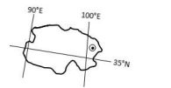
青海省图
- 分析青海省种植马铃薯的有利自然条件。（6分）

- 分析限制青海省扩大马铃薯生产面积，提高产量所面临的自然条件。（8分）

（3）分析推行“企业+基地+农户+市场”的马铃薯产业发展模式的优越性。（8分）

37. 阅读资料，完成下列要求。（24分）
材料一 藏木水电站是第一座在雅鲁藏布江干流上修筑的水电站，位于西藏山南市的加查峡谷。雅鲁藏布江位于印度板块和欧亚板块碰撞形成的缝合带上，多次的构造运动使得该地层破碎带较多，加之雅鲁藏布江河道在此突然变窄，使得峡谷内江水奔腾，有多处梯级瀑布。

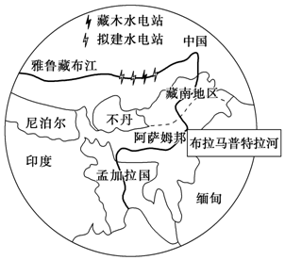
材料二 雅鲁藏布江水能资源梯级开发计划中，藏木水电站是第一座水电站（如图），仅开发了该地不到1%的水能资源。工程配套建设了鱼类增殖站、污水处理厂、垃圾回收站等环保设施。为了尽量减少对鱼类生存繁殖的影响，藏木水电站还专门规划了全国最大、长达4公里的鱼道。
材料三 一条连接加查和山南市区的公路明年将完工，缩短两地约一半的车程时间。相关专家说：“电站开发很快会带动矿产资源开发，公路、铁路发展也非常迅猛，西藏腹地将出现新一轮开发热潮。”
（1）根据资料推断加查峡谷的成因。（6分）
（2）分析藏木水电站工程大江截流为什么选择在11月份。 （6分）
（3）交通的发展给山南市带来哪些影响？ （6分）
（4）藏木水电站的修建在印度国内受到极高关注，民众主要持以下两种观点。 （6分）
观点一：藏木水电站只不过是一项利用雅鲁藏布江的发电工程，不会令雅鲁藏布江改道，印度没有必要恐慌。
观点二：藏木水电站这项工程一旦启动，将给生活在下游的数百万印度民众带来“灾难性的后果”。
你赞同哪一种观点，请说明理由。

38．阅读材料，完成下列要求。（12分）
材料 党的十九届四中全会通过了《中共中央关于坚持和完善中国特色社会主义制度、推进国家治理体系和治理能力现代化若干重大问题的决定》（以下简称《决定》）。
《决定》指出，要坚持公有制为主体、多种所有制经济共同发展，按劳分配为主体、多种分配方式并存，社会主义市场经济体制等社会主义基本经济制度，推动经济高质量发展。同时明确要“健全劳动、资本、土地、知识、技术、管理和数据等生产要素由市场评价贡献，按贡献决定报酬的机制”，这是中央首次在公开场合提出数据可作为生产要素按贡献参与分配。数据作为生产要素参与分配，某种角度上可以看作技术参与分配在逻辑与发展趋势上的一个延续，有着深远的意义。
把数据纳入生产要素，其实反映了数字经济是国家经济发展极为重要的支柱。有效的数据是生产力的重要组成部分，也是推动许多新兴产业发展的基础。这会对数字经济发展起到导向作用，同时也会引导企业重视数据要素，珍惜数据本身的价值。
结合材料，运用经济生活知识，分析数据作为生产要素参与分配的意义。（12分）

39．阅读材料，完成下列要求。（12分）
材料 民法典是权利的宣言书，更是市场经济的基本法。十三届全国人大三次会议高票表决通过《中华人民共和国民法典》，中国正式进入“民法典时代”。
民法典明确规定：民事主体从事民事活动，应当遵循公平原则,秉持诚实，恪守承诺;土地承包经营权人可以自主决定依法采取出租、入股或者其他方式向他人流转土地经营权；数据和网络虚拟财产受法律保护；对环境污染和生态破坏进行惩罚性赔偿…… 从体现交易自由，到强调契约精神；从健全现代产权制度，到保护生态环境，民法典的颁布施行必将明确民商事活动的行为规则和基本遵循，营造良好的法治化营商环境，为经济高质量发展保驾护航。
结合材料和所学经济知识，分析民法典的颁布施行对我国经济高质量发展的推动作用。（12分）

40．阅读材料，完成下列问题。（28分）
材料一 千百年来，以使命担当为精髓的家国情怀深深根植于中华民族的灵魂和血液中。自古以来中国文人志士就推崇“修身、齐家、治国、平天下”。习近平总书记“许党许国、报党报国”的大情怀及“我将无我，不负人民”精神体现的使命担当，直击人心，激励着人们不忘初心，牢记使命。2020年7月，教育部办公厅印发《中小学贯彻落实（新时代爱国主义教育实施纲要）重点任务工作方案》，要求各地教育行政部门坚持爱国和爱党、爱社会主义高度统一，加快构建一体贯穿、循序渐进的爱国主义教育体系，强化政府、学校、家庭、社会协同作用，在中小学扎实开展深入、持久、生动的爱国主义教育。
- 结合材料一，运用文化生活的有关知识，说明新时代加强中小学爱国主义教育的正确性。（12分）

材料二 2020年10月，党的十九届五中全会审议通过《中共中央关于制定国民经济和社会发展第十四个五年规划和二O三五年远景目标的建议》，明确“十四五”时期到二O三五年经济社会发展的指导思想、宏伟目标、主要任务和重大举措。锚定二〇三五年远景目标，全会提出，坚持创新在我国现代化建设全局中的核心地位，把科技自立自强作为国家发展的战略支撑,加快建设科技强国。要强化国家战略科技力量，提升企业技术创新能力，激发人才创新活力，完善科技创新体制机制。打好关键核心技术攻坚战，提高创新链整体效能。促进科技开放合作，研究设立面向全球的科学研究基金。
- 结合材料二，运用联系多样性知识，分析我国是如何推动科技创新发展的。（12分）

- 在校园网论坛上，管理员置顶了一个话题帖子——“展望‘十四五’·学子勇担当”。结合材料，请你跟帖，谈谈你的做法。（4分）

41．阅读材料，完成下列要求。（25分）
材料一 中国古代通用语推广大事记（部分）
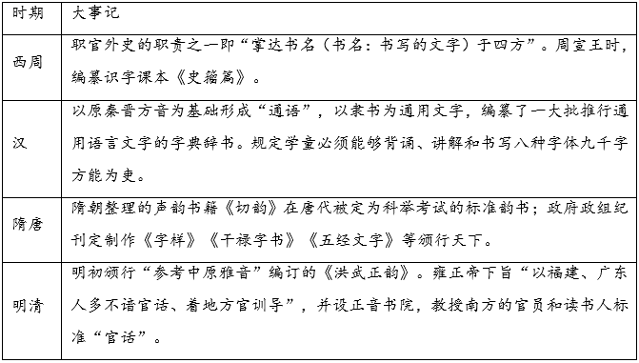
——据孙海娥《我国国家通用语》等
材料二 十一届三中全会后，国家对通用语政策进行了一系列调整。1982年，首次将“国家推广全国通用的普通话”载入宪法，这既有维护国家主权独立、民族团结的目的，也有全面发展经济的考虑。2000年10月，我国第一部语言文字的专门法律——《中华人民共和国通用语言文字法》诞生，其中规定普通话是国家通用语言。2012年国家语言文字发展规划中增加了“弘扬传播中华优秀文化”的要求。2018年“推普脱贫攻坚行动计划”中，指出要发挥普通话在促进劳动者就业方面的重要什用，打赢脱贫攻坚战。
——据永全《新中国70年国家通用语言文字教育政策变迁》等
- 根据材料一并结合所学知识，概括中国古代推广通用语的措施及其意义。（12分）

- 根据材料二并结合所学知识，概括改革开放以我国国家通用语推广的特点并分析其原因。（13分）

- 在世界三大饮料茶叶、咖啡、可可中，只有茶叶成功地征服了全世界。阅读材料，回答问题。（12分）
材料 1657年，伦敦商人汤吗斯·加韦在咖啡馆焦茶，被认为茶在英国饮用的开始。
1662年，葡萄牙公主凯瑟琳嫁给英王查理二世，其陪嫁包括221磅红茶和精美的中国茶具皇后高雅的品饮表率，引得责族们争相效仿。
1669年，英国政府授权英国东印度公司专营茶叶贸易，从中国大量进口茶叶到欧洲市场。当时，在英国、每磅茶叶售价1英镑、相当于一个体力劳动者6周的收入。
1757年，英国东印度公司的茶叶进口量猛增，价格明显下降，饮茶逐渐在社会各阶层中得到普及。
1774年，茶叶成为东印度公司在中国购买的最主要商品，茶叶走私贸易亦非常盛行。
18世纪80年代，东印度公司每年在茶叶贸易中的获利都在100万英镑以上、占其商业总利润的90%。
1815—1833年，英国皇家艺术学会设立一个奖项，悬赏给"能在英属地区发展具有中国规模的茶叶种植者与加工者"。
1822年，英国人在印度北部山区偶然发现了漫山遍野的野茶树1826年，杰克进制成第一台揉茶机。
1851年，英国东印度公司派植物学家罗伯特·福琼前往中国，将中国制茶工人以及若干茶苗茶种秘密运到印度。在福琼的帮助下，印度和锡兰（今斯里兰卡）成功引种茶树。此后，印度取代中国成为世界红茶出口第一大国。
1872年，英国开始在印度设立现代化的茶叶生产基地。1888年，输入英国的印度茶首次超过中国茶。
——摘编自周重林《茶叶战争》等
从材料提取相关信息，编写一则1870年英国首相威廉说服议会同意在印度建立茶叶生产基地的发言提纲。（要求∶提纲主题突出，理由依据材料并涉及英国当时政治或经济领域的重大事件，要有说服力，简明扼要，逻辑清晰。）

43．【地理——选修3：旅游地理 】（10分）
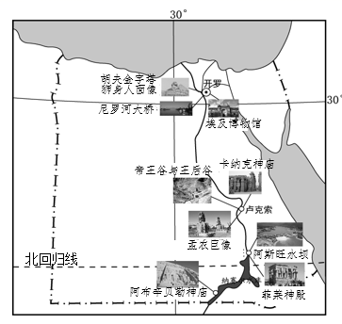
材料 埃及位于非洲东北部，是一个著名的文明古国。下图为埃及主要旅游景点的分布示意图。
简述埃及旅游资源的分布特点并分析欧洲成为其旅游业主要客源地的原因。

44．【地理——选修6：环境保护 】（10分）
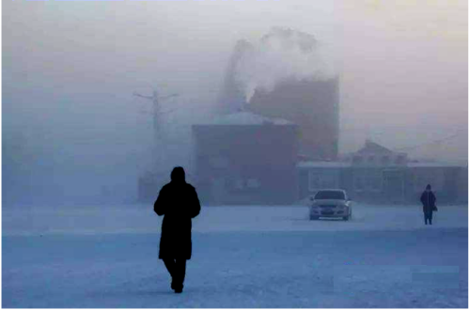
材料 冰雾是由悬浮在空气中的大量微小冰晶组成的雾，又称冰晶雾。冰雾常见于严寒地区的冬季，由于近地气层温度很低（多在-40℃以下），加之静风环境，使空气中的水汽凝华而形成。冰雾形成中常伴有烟幕、一氧化氮和二氧化硫等有害物质，也是一种大气污染形式。下图为1月下旬我国内蒙呼伦贝尔市出现巨冷无比的冰雾天气，能见度不足30米。
分析呼市冰雾天气形成中有害气体易于聚集的原因并针对呼市冰雾的危害提出合理化建议。

45．【历史——选修1：历史上重大改革回眸】（15分）
材料 1979—1988年中国公立医院改革进程（摘要）
时间 | 名称 | 备注
1979年 | 《关于加强医院经济管理管理试点工作的意见》 | 中华人民共和国建立后第一份明确提出医院经济的文件。该《意见》提出，医院试点方案与国企改革“放权让利”有一定相似性。
1981年 | 《关于解决医院赔本问题的报告》 | 建议实行价格改革，对公费医疗和劳保医疗按不包括工资的成本收费，增加的开支由地方财政和企业单位负担；对城镇居民和农民的收费标准可以保持不变。
 | 《医院经济管理暂行办法（修改稿）》 | 进一步扩大医院财务管理自主权，调动医院职工积极性。
1984年 | 《关于贯彻财政部“关于控制行政事业经费和企业管理费开支的通知”的意见》 | 卫生部从官方层面认可了承包制的做法，将“打破大锅饭”的改革意向写入了正式文件，特别指出“奖金发放要克服平均主义”。
1988年 | 《关于部属医院试行承包责任制的意见（试行）》 | 在坚持全民所有制基础上参照两权分离原则，以承包合同的形式确定国家、医院的责权利关系。
——摘编自昝馨《历史的往复：1978—1992年的中国公立医院改革》
- 根据材料，概括1979—1988年中国公立医院改革的特点。（7分）

- 根据材料并结合所学知识，分析1979—1988年中国公立医院改革的背景。（8分）

46．【历史——选修4：中外历史人物评说 】（15分）
材料 龚自珍（1792一1841），浙江杭州人，道光进士，官内阁中书、礼部主事。早年从外祖父段玉裁学文字学，研习经学史学，提倡“通经致用”，是今文经学派代表人物和“开一代风.气”的大文学家。1814年，龚自珍著四篇《明良论》，抨击君权专制，首次表露自己政治见解。1839年6-9月，百感交集的龚自珍写下了激扬深情、忧国忧民《己亥杂诗》315首，其第125首：“九州生气恃风雷，万马齐喑究可哀。我劝天公重抖擞，不拘一格降人材。”指斥封建腐败、揭露社会弊病、抨击官僚体制、呼唤政治改革，对死气沉沉的社会砰然一击，惊醒世人沉梦。他支持林则徐禁烟，建议加强战备；1841年，辞官南下，执教于江苏丹阳云阳书院，夏末写信给江苏巡抚梁章钜，准备赴上海抗击英军入侵，9月客死云阳书院。
——摘编自《龚自珍集》
- 根据材料，概括龚自珍的主要思想主张。（6分）

（2）根据材料并结合所学知识，简析龚自珍思想主张产生的原因。（9）

宁夏六盘山高级中学
2020—2021学年第一学期高三期末测试答案（历史）
单选题（12题，每题4分，共48分）
题号 | 24 | 25 | 26 | 27 | 28 | 29 | 30 | 31 | 32 | 33 | 34 | 35
选项 | B | B | D | C | A | A | B | B | C | A | D | C

材料分析题（3题，共52分）
41.
- 措施：利用学校教育推广；设立专门机构或要求官员着力推广；制定颁行标准字音。
意义：推动了文化教育的发展；利于加强国家治理；促进了民族融合和统一多民族国家发展；利于各地区经济文化的交流。
（2）特点：推广通用语的同时注重民族语言的发展；注重通用语推广的经济价值和思想文化价值；呈现法制化的趋势。
原因：改革开放的深入发展，市场经济体制的逐步确立；民主法治建设的发展；社会主义建设及全面协调发展的需要；民族团结、平等、共同发展的需要。

42.
示例：
主题：①女王陛下的茶杯应该泡我们自己的茶叶。
②在印度建立茶叶生产基地符合大英帝国的利益。
理由：必要性①国民对茶叶依赖日益增强；②中国茶叶价格昂贵，增加了成本；
可能性①东印度公司已经在印度成功种植了茶树；②机器化生产，茶叶更廉价、更美味。
措施：①发动鸦片战争，打开中国国门，降低茶的进出口关税；②悬赏茶叶种植者与加工者；③开发新的茶叶种植基地；④窃取中国的制茶工艺；⑤按照近代企业的方式进行运作；⑥更新茶叶加工技术，引入机器生产。
45.
（1）特点：政府主导；渐进性改革；以简政放权，调动医院自主性为主；坚持公有制为基础。
（2）背景：十一届三中全会召开，解放了思想；农村和城市经济体制改革的推动；公立医院存在赔本、职工工作积极性不高等问题。
46.
（1）提倡通经致用（对中国文化融会贯通、经世致用）；反对君主专制；主张社会变革；支持反侵略维护国家和民族利益。（6分）
（2）程朱理学压制人民思想和束缚社会发展；继承了明末清初“经世致用”和“天下兴亡、匹夫有责”的思想；清朝后期统治腐败、体制僵化；面临西方资本主义人侵，中国出现严重的民族危机；龚自珍忧国忧民的爱国情感、振兴国家的强烈愿望。（9分）

